Предмет “Торговые вычисления” является разделом прикладной математики. В нем изучаются методы расчетов с посетителями при всех видах обслуживания, методы вычисления показателей хозяйственной деятельности предприятия общественного питания, например удельного веса отдельных групп блюд в общем товарообороте, суммы выручки, суммы заработной платы.

Изучение этого предмета дает возможность научиться быстро и безошибочно производить вычисления с требуемой точностью благодаря применению методов и средств рационализации счета, а также правильно и своевременно оформлять необходимые документы.

В общественном питании производиться много различных вычислительных операций. Это связано с тем, что в процессе производства и обращения товаров используется огромное количество товарно - материальных ценностей: блюда, покупные товары и напитки, денежные средства. А контроль за этими ценностями и их учет связаны с вычислительными работами. Любой вид обслуживания заканчивается расчетами и оформлением соответствующих документов.

На своих уроках стараюсь донести до каждого учащегося в доступной форме приемы и методы расчетов.

Если официант научится быстро и точно считать, владея всеми приемами и методами расчетов, правильно заполнять документацию, то это повысит качество его работы, производительность труда и культуру обслуживания.

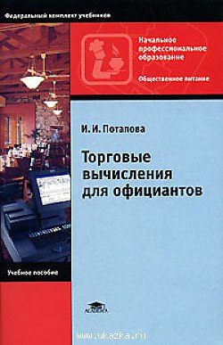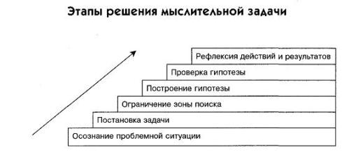

**Цели урока:**

***Образовательные:***

- Применение экономических знаний к задачам практической направленности,   
- Контроль знаний по разделу торговые вычисления

***Развивающие****:*

- Развивать познавательный интерес к учебным дисциплинам и умение применять свои знания на практике;  
- Расширить кругозор учащихся, логическое мышление.

***Воспитательные:***

- Развивать культуру общения и культуру речи.   
- Воспитание чувства ответственности к материальным ценностям.

**Тип урока:** Комбинированный.

**Форма организации учебно-познавательной деятельности:**Изучение нового материала

**Методы обучения:** контроль и самоконтроль.

**Ход урока**

**1. Проверка готовности группы к уроку, наличие конспектов их заполнение.**

**Учитель**: На прошлом уроке мы с вами изучили тему: “ Процентные вычисления”.

Давайте мы с вами закрепим пройденный материал.

**Вопрос:**

**1. Какие приводятся цифры в расчетах, осуществляемых в общественном питании?**

**Ответ:**В расчетах, осуществляемых на предприятии общественного питания, приводятся цифры, характеризующие сравнимые величины.

**2. Что называется “Абсолютной величиной”?**

**Ответ:**Абсолютной называется величина, взятая вне сравнения с какой – нибудь величиной и выраженная в конкретных единицах измерения: р, шт, кг.

**3. Как нужно выразить десятичную дробь в процентах.**

**Ответ:**Чтобы десятичную дробь выразить в процентах, достаточно запятую перенести на два знака вправо, т.е. умножить на 100 и поставить знак **- %.**

**4. Какое число называется начальным?**

**Ответ:**Число, условно принятое за 100%, от которого начинаются вычисления, называется **начальным числом.**Его обозначают буквой **Ч.**

**5. Что называется процентной таксой.**

**Ответ:**Величина, которая показывает, сколько процентов одного числа находится в другом, называется процентной таксой.

**6.** **Что называется процентной суммой?**

**Ответ:**Сумма, соответствующая одному или нескольким процентам, называется процентной суммой.

**7. Решить задачу на нахождение процентной суммы.**

Ресторану установлен план товарооборота на месяц в сумме 5,1 млн. р. Ресторан перевыполнил план на 1,7 %. Определить сумму перевыполнения плана товарооборота.

Решение: Запишем сокращенно условие примера.

Дано: Ч = 5,1 млн.р  
Т = 1,7%

Найти: П=?

Подставив в расчетную формулу П = Ч·Т /100,

Где Ч – начальное число; Т- процентная сумма, исходные данные, получим

П = (5 100 00 р. · 1,7%) / 100% = 86 700р.

**Учитель:**А сейчас мы переходим к изучению нового материала “Пропорциональное деление”

Пропорциональное деление – это процесс распределения результатов в процентах пропорционально затраченному времени, количеству изготовленных изделий, сумме товарооборота, норме выработке.

Пропорциональное деление применяется на предприятиях общественного питания при вычислении норм выработки, премий, доплат, заработной платы при бригадно – сдельной оплате труда, определении расценок.

А сейчас рассмотрим пример:

За 24 рабочих дня при 8-часовом рабочем дне официант сдал выручку в сумме 123 000р. при норме выручке 600 р./ч. Определим выполнение нормы в процентах.

**Решение:**

**1. Вычислим месячную норму официанта:**

600 · 8 · 24 = 115 200 р.

**2. Вычислим процентное соотношение фактической выработки за месяц к месячной норме выработки:**

123 000 · 100 / 115 200 = 106,77%

**3. Вычислим процент перевыполнения нормы:**

106,77% - 100% = 6,77%.

**Учитель:**

А сейчас изучив пропорциональное деление, вам надо будет решить задачу.

**Задача.**Обслуживание банкета на сумму 66 000 р. выполнили три официанта V разряда, три официанта IV разряда, и два официанта III разряда. Определим, какая сумма выручки за обслуживание банкета приходится на каждого официанта.

**Решение:**

**1. Установим сумму разрядов всех официантов:**

3 · 5 = 15; 3 · 4 = 12, 2 · 3 = 6, значит сумма разрядов составляет

15 = 12 = 6 = 33.

**2. Вычислим выручку, приходящуюся на один разряд:**

66 000 / 33 = 2 000 р.

**3. Определим причитающуюся сумму выручки трем официантам V разряда:**

2 00 · 15 = 30 000 р.,

трем официантам IV разряда:

2 000 · 12 = 24 000р.,

двум официантам III разряда:

2 000 · 6 = 12 000р.

**4. Рассчитаем выручку одного официанта каждого квалифицированного разряда.**Для официантов V она составит 30 000 /3 = 10 000р,

для IV разряда - 24 000 /3 = 8 000 р,

для III разряда - 12 000 /2 = 6 000 р.

**Подведение итогов**

Учащиеся собирают и сдают работы учителю по торговому вычислению для проверки, анализа и последующего выставления оценок, учитель вставляет оценки

**Домашнее задание:**

Сделать запись в тетрадь по вопросу:

Чтобы разделить число на части, пропорциональные нескольким рядам чисел, что необходимо?